Enquête de la BEI sur le climat – 4e édition
Luxembourg/Bruxelles, le 22 mars 2022

Les Belges sont partagés quant à savoir si la transition écologique stimulera la croissance et améliorera la qualité de vie

- 50 % des Belges pensent que les politiques climatiques sont source de croissance économique
- 58 % des Belges estiment que les politiques de lutte contre le changement climatique créeront plus d’emplois qu’elles n’en détruiront
- 52 % des Belges pensent que les politiques climatiques amélioreront leur qualité de vie
- 23 % des Belges craignent de perdre leur emploi du fait de son incompatibilité avec la nécessité d’atténuer le changement climatique ; ce chiffre passe à 44 % chez les 20-29 ans
- 31 % des Belges s’attendent à devoir déménager dans une autre région ou un autre pays en raison du changement climatique ; 55 % chez les 20-29 ans

Ce sont là quelques-uns des résultats de la dernière publication de l’édition 2021-2022 de l’enquête sur le climat réalisée en septembre 2021 et diffusée ce jour par la Banque européenne d’investissement (BEI). Bras financier de l’Union européenne, la BEI est aussi le premier bailleur de fonds multilatéral au monde pour des projets à l’appui de l’action climatique.

Plus d’emplois, mais moins de pouvoir d’achat
Les politiques visant à lutter contre le changement climatique sont-elles une bonne nouvelle pour l’économie ? Les Belges sont partagés quant à savoir si la transition écologique sera ou non source de croissance économique. Seuls 50 % d’entre eux pensent que ce sera le cas, contre 56 % de l’ensemble des citoyens de l’UE.
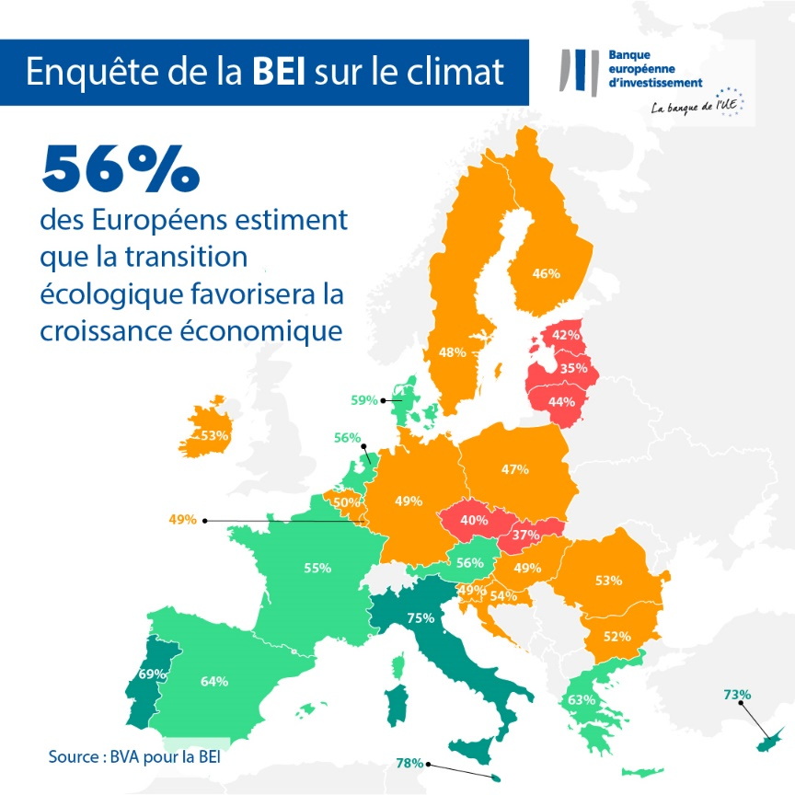

Néanmoins, une très légère majorité d’entre eux (52 %) estiment que leur qualité de vie s’améliorera, ce qui se traduira par un quotidien plus confortable et des incidences positives sur la qualité de leur alimentation ou leur santé (9 points de moins que la moyenne de l’UE, de 61 %).
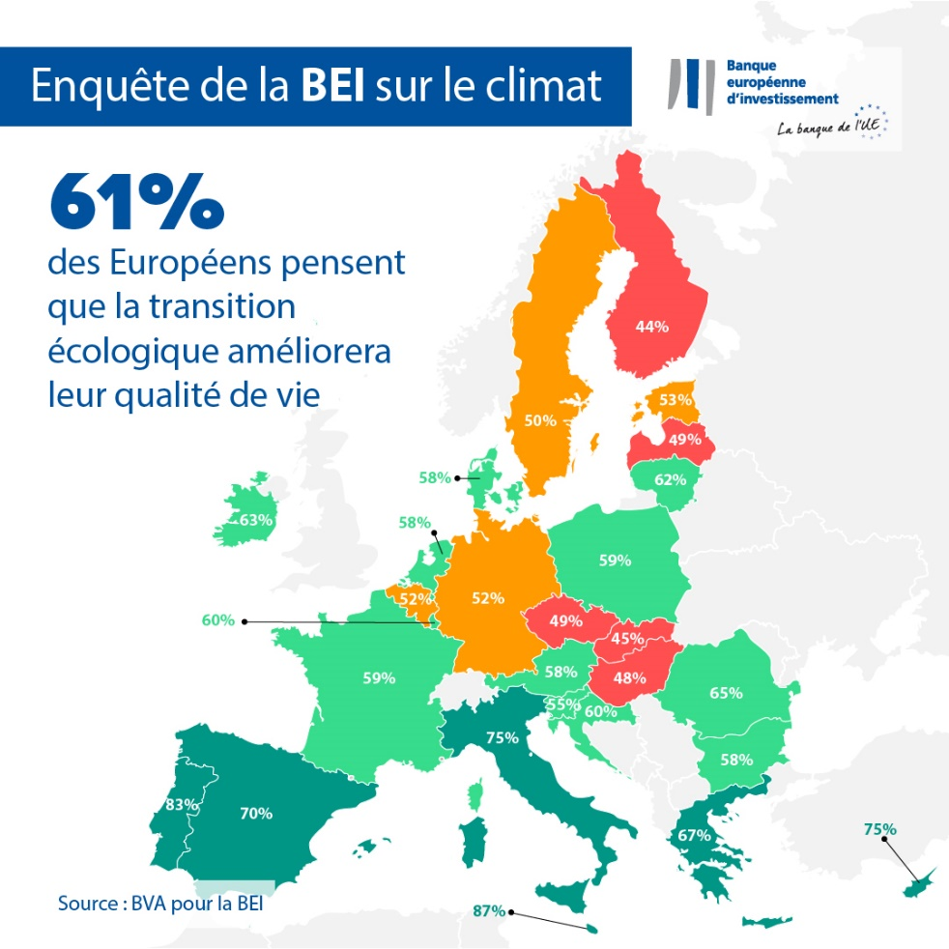

Les Belges sont davantage convaincus que les politiques visant à faire face à l’urgence climatique seront bénéfiques pour le marché du travail : 58 % affirment qu’elles auront un impact positif net sur l’emploi dans le pays, créant plus de postes qu’elles n’en détruiront.

Enfin, les deux tiers (65 %) anticipent une diminution de leur pouvoir d’achat dans le sillage de la mise en œuvre de la transition écologique.

Migration vers d’autres régions et changement d’emploi
D’après les Belges, les défis liés au changement climatique devraient perdurer. Si un cinquième (22 %) d’entre eux estiment que l’urgence climatique sera maîtrisée d’ici à 2050, 74 % ont le sentiment qu’elle continuera alors à constituer un problème majeur.

Les Belges déclarent constater que le changement climatique menace leur lieu de résidence. Interrogés sur l’impact à long terme de la crise climatique, un tiers d’entre eux (31 %) s’attendent à devoir déménager dans une autre région ou un autre pays. Cette préoccupation est pratiquement deux fois plus forte chez les personnes âgées de 20 à 29 ans, 55 % d’entre elles se déclarant préoccupées par l’éventualité de devoir déménager en raison de la question climatique. De nombreux Belges, en particulier les jeunes, doutent également de la pérennité de leur emploi : près de la moitié des personnes interrogées âgées de 20 à 29 ans (44 %) craignent de perdre leur emploi en raison de son incompatibilité avec la lutte contre le changement climatique. C’est 21 points de plus que la moyenne nationale de 23 %.
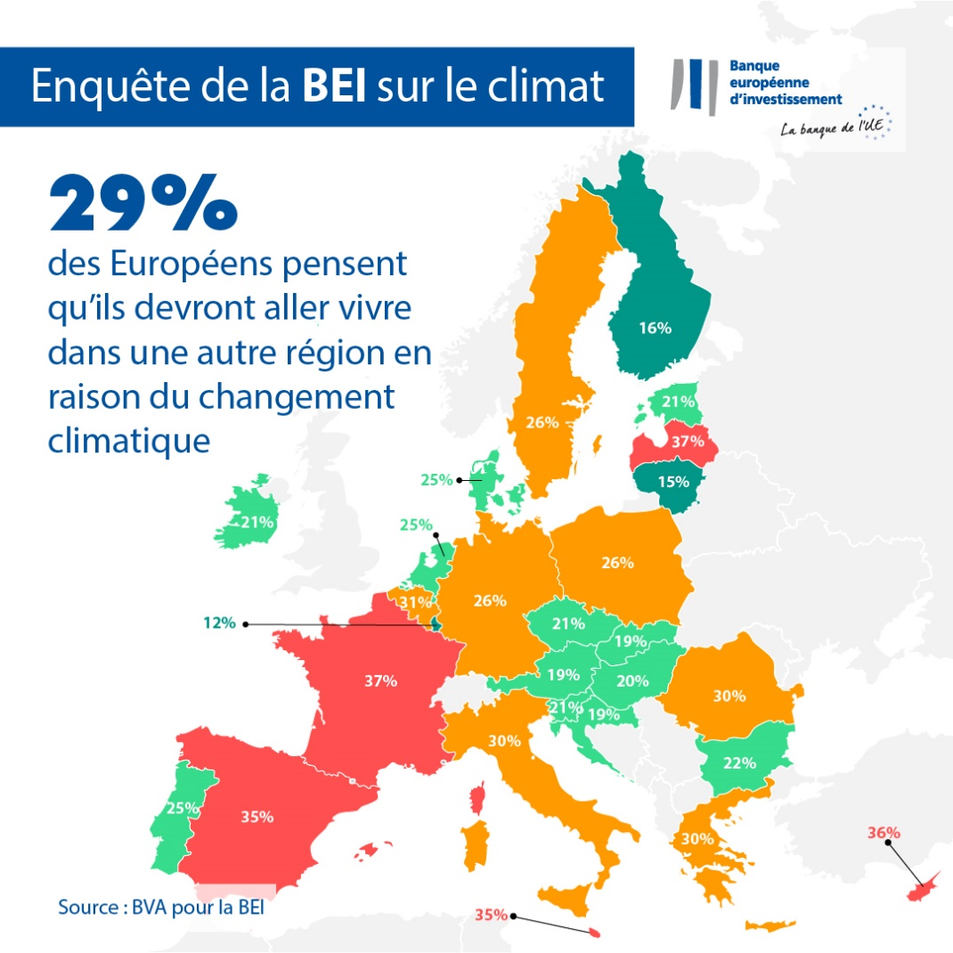

Adaptation des modes de vie sur le long terme
Pour lutter contre le changement climatique, les Belges savent qu’ils doivent modifier leurs comportements. Selon eux, les modifications du mode de vie qui réduisent les émissions de carbone au niveau individuel monteront fortement en puissance au cours des 20 prochaines années. Près d’un tiers des personnes interrogées (28 %) estiment que la plupart des individus ne posséderont plus de voiture d’ici 20 ans et 58 % pensent que la plupart d’entre eux télétravailleront pour contribuer à la lutte contre le changement climatique. Enfin, un quart (26 %) pensent que la majeure partie de la population aura adopté un régime à base de plantes et plus de la moitié d’entre eux (52 %) prédisent qu’un quota énergétique sera alloué à chaque citoyen.

Comparaison à l’échelle mondiale : différences entre Européens, Britanniques, Américains et Chinois
Dans l’ensemble, les Européens sont partagés quant à savoir si la transition écologique sera ou non source de croissance économique. Plus de la moitié des personnes interrogées (56 %) estiment que ce sera le cas, ce qui correspond au sentiment des Américains et des Britanniques (57 %), tandis que les Chinois sont plus optimistes (67 %). Toutefois, la majorité des Européens (61 %) sont convaincus que leur qualité de vie s’améliorera, ce qui aura une incidence positive sur la qualité de leur alimentation ou leur santé. Les Européens sont cependant moins optimistes que les Chinois (77 %), les Américains (65 %) et les Britanniques (63 %).
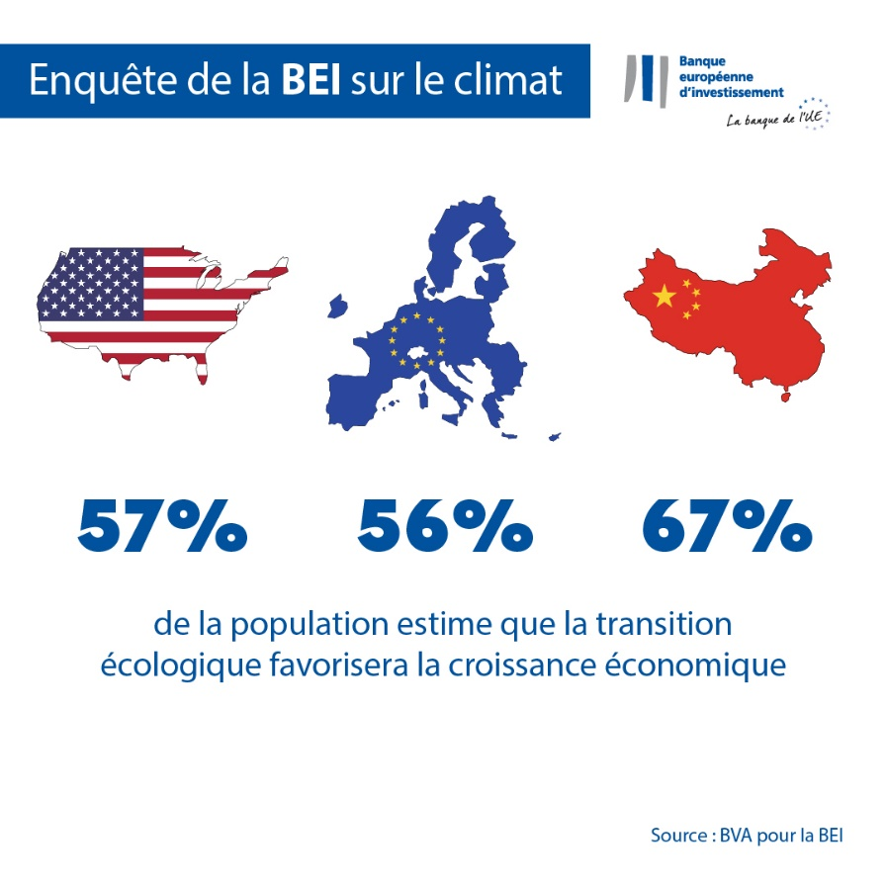

Kris Peeters, vice-président de la BEI : « Les Belges voient clairement les possibilités qu’offre la transition écologique pour le marché du travail, même si nombre d’entre eux ne s’attendent pas à ce qu’elle se traduise par une augmentation de la croissance économique. Mais ils sont également partagés quant à savoir si les politiques climatiques se traduiront ou non par une amélioration de la qualité de vie. Ils craignent également, en particulier les jeunes générations, l’éventualité que le changement climatique les oblige à quitter leur lieu de résidence ou à changer d’emploi à l’avenir. En tant que banque européenne du climat, il est de notre devoir d’entendre ces préoccupations et de travailler avec les responsables politiques et les partenaires sectoriels pour y répondre concrètement. Ce faisant, nous pouvons contribuer à la transition vers un avenir plus vert et plus prospère, qui ne laisse personne de côté. »

--

Téléchargez le tableau Excel regroupant les données brutes des 30 pays étudiés en cliquant ici. Veuillez cliquer ici pour accéder à une page internet de la BEI présentant les principales conclusions de la quatrième enquête de la BEI sur le climat.

FIN

Contacts pour la presse – Sabine Parisse (s.parisse@eib.org)

À propos de l’enquête de la BEI sur le climat
La Banque européenne d’investissement a lancé la quatrième édition de son enquête sur le climat. Cette évaluation approfondie du sentiment des citoyens à l’égard du changement climatique a été menée en partenariat avec la société d’études de marché BVA. La quatrième édition de l’enquête de la BEI sur le climat vise à nourrir le débat général sur les comportements et les attentes en matière d’action en faveur du climat. Plus de 30 000 personnes y ont participé entre le 26 août et le 22 septembre 2021, avec un panel représentatif pour chacun des 30 pays examinés.
À propos de la Banque européenne d’investissement
La Banque européenne d’investissement (BEI), dont les actionnaires sont les États membres de l’Union européenne (UE), est l’institution de financement à long terme de l’UE. Elle met à disposition des financements à long terme en faveur d’investissements de qualité qui contribuent à la réalisation des grands objectifs de l’UE en Europe et dans le reste du monde. Active dans près de 160 pays, la BEI est le principal bailleur de fonds multilatéral au monde pour les projets à l’appui de l’action en faveur du climat. Elle a récemment adopté la Feuille de route du Groupe BEI dans son rôle de banque du climat pour l’aider à réaliser son programme ambitieux visant à soutenir la mobilisation de 1 000 milliards d’EUR d’investissements pour l’action en faveur du climat et la durabilité environnementale de 2021 à 2030 et à porter la part des financements qu’elle leur consacre à plus de 50 % d’ici à 2025. Dans le cadre de la Feuille de route, depuis début 2021, toutes les nouvelles opérations du Groupe BEI sont alignées sur les objectifs et principes de l’accord de Paris.

À propos de BVA
BVA est une société d’études et de conseil considérée comme l’une des plus innovantes de son secteur. Spécialisée dans le marketing comportemental, BVA allie sciences des données et sciences humaines pour rendre les données vivantes et inspirantes. BVA est membre du WIN (Worlwide Independent Network of Market Research), un réseau mondial qui regroupe des acteurs parmi les plus importants du secteur des études de marché et des sondages et qui compte plus de 40 membres.

